Мочегонный сбор № 3  лекарственный растительный  препарат дозированный | ФС
Diureticae species №3 | взамен ВФС 42-2115-92

Настоящая фармакопейная статья распространяется на Мочегонный сбор №3, состоящий из брусники обыкновенной листьев - Vaccinium vitis-idaea L., сем. вересковых - Ericaceae; травы зверобоя продырявленного - Hypericum perforatum L. и зверобоя пятнистого (зверобоя четырехгранного) - Hypericummaculatum Crantz (H. quadrangulum L.), сем. зверобойных - Hypericaceae; плодов различных видов шиповника (розы) - Rosa, сем. розоцветных - Rosaceae: шиповника майского (шиповника коричного) - R. majalis Herrm. (R. cinnamomea L.), шиповника иглистого - R. acicularis Lindl., шиповника даурского - R. davurica Pall., шиповника Беггера - R. beggeriana Schrenk, шиповника Федченко - R. fedtschenkoana Regel, шиповника мелкоцветкового - R. micrantha Smith, шиповника морщинистого - R. rugosa Thunb. и других видов шиповника, сем. розоцветных - Rosaceae; череды трехраздельной травы - Bidens tripartita L., сем. астровых - Asteraceae, применяемый в качестве лекарственного растительного препарата.
Состав:
Брусники обыкновенной листья |  | 50 %
Зверобоя трава |  | 20 %
Шиповника плоды |  | 20 %
Череды трехраздельной трава |  | 10 %

Подлинность
Внешние признаки. Сбор-порошок. Смесь неоднородных частиц растительного сырья серовато-зеленого цвета с беловато-желтыми, коричневато-красными, коричневыми и темно-коричневыми вкраплениями, проходящих сквозь сито с отверстиями размером 2 мм.
При исследовании с помощью лупы или стереомикроскопа должны быть видны кусочки листьев, стеблей, цветков, околоплодников, плодов, лепестков, веточек и цветоносов:
- кусочки кожистых листьев от светло-зеленого до темно-зеленого цвета, реже коричневого цвета, с многочисленными точками (железками) на нижней поверхности листа, верхняя сторона блестящая, нижняя - матовая, излом губчатый, кусочки черешков (брусники обыкновенной листья);
- кусочки цветоносов и полых цилиндрических стеблей, снаружи - от светло-зеленого до коричневого цвета, в изломе - беловатые; кусочки листьев от серовато-зеленого до коричневого цвета с хорошо заметными темно-коричневыми, иногда почти черными точками (вместилища); кусочки бутонов желтовато-коричневого цвета; кусочки лепестков желтого, беловато-желтого и желто-коричневого цвета с хорошо заметными темно-коричневыми, иногда почти черными точками (вместилища); отдельные чашелистики и их части, изредка - недозрелые плоды или их кусочки зеленовато-коричневого цвета (зверобоя трава);
- кусочки гипантия различной формы от оранжево-красного до коричневого, красно-коричневого, красновато-черного цвета, частично покрытые жесткими щетинистыми волосками; кусочки орешков от светло-желтого до оранжево-желтого, иногда коричневатого цвета, изредка встречаются части чашелистиков и плодоножек от серо-зеленого до коричневато-зеленого и темно-коричневого цвета (шиповника плоды);
- кусочки зеленых и коричневато-зеленых листьев, кусочки плотных ребристых зеленых, коричневато-зеленых, реже зеленовато-фиолетовых стеблей с белой рыхлой сердцевиной, кусочки белой рыхлой сердцевины, кусочки корзинок, редко отдельные цветки серо-желтого цвета (череды трехраздельной трава).
Запах слабый. Вкус водного извлечения горьковатый, вяжущий.
Микроскопические признаки. Сбор-порошок. При рассмотрении микропрепаратов должны быть видны:
- фрагменты листьев с клетками эпидермиса со слегка извилистыми утолщенными боковыми стенками, устьицами с 2 околоустьичными клетками, смежные стенки которых расположены параллельно устьичной щели (парацитный тип), с булавовидными железками, состоящими из многоклеточной ножки, постепенно переходящей в овальную многоклеточную головку с коричневым содержимым, с волосками простыми, толстостенными, прямыми или изогнутыми с гладкой или слабобородавчатой поверхностью, фрагменты волосков; на фрагментах мезофилла листьев видны редкие одиночные призматические кристаллы и друзы оксалата кальция; фрагменты черешка листа (брусники обыкновенной листья, рис.1);
- фрагменты листа, клетки эпидермиса которого с извилистыми и четковидно-утолщенными стенками, без устьиц (верхний эпидермис) или с устьицами (нижний эпидермис), имеющими 3-4 околоустьичные клетки, одна из которых значительно меньше других (анизоцитный тип); в мезофилле – вместилища пигментированные или бесцветные, округлые или овальные, вдоль жилок - продольно вытянутые; фрагменты эпидермиса стебля с устьицами анизоцитного типа, клетки эпидермиса продольно вытянутые с четковидным утолщением стенок; элементы цветка: чашелистики и лепестки с такими же диагностическими признаками, как у листьев, клетки лепестков содержат оранжевые хромопласты и имеют сильноизвилистые стенки; гладкие пыльцевые зерна с тремя порами; фрагменты створок коробочки, состоящие из продольно-вытянутых клеток эпидермиса с толстыми пористыми стенками, нередко с округлыми пигментированными образованиями, расположенными на стыке смежных клеток, в мезокарпии створок встречаются вместилища с бесцветным и пигментированным маслянистым содержимым (зверобоя трава, рис.2);
- фрагменты наружного эпидермиса гипантия в виде светло-желтых пластов, состоящих из многоугольных клеток с прямыми, неодинаково утолщенными стенками и редкими устьицами; обрывки мякоти гипантия из тонкостенных паренхимных клеток, содержащих оранжево-красные хромопласты и многочисленные друзы оксалата кальция, многочисленные крупные одноклеточные волоски двух типов или их обломки: очень крупные прямые с толстой стенкой и узкой полостью и мелкие извилистые с широкой полостью; обрывки проводящих пучков со спиральными сосудами; редкие фрагменты околоплодника орешка, состоящие из групп или пластов, реже одиночных каменистых клеток с сильно утолщенными пористыми оболочками (шиповника плоды, рис.3);
- фрагменты стеблей, черешков, семянок, листьев, прицветных листьев, листочков обвертки и цветков. Фрагменты клеток эпидермиса с извилистыми стенками и аномоцитными устьицами; встречаются остатки гусеницеобразных и толстостенных волосков с крупной клеткой вытянутой формы у основания, иногда с коричневым содержимым внутри; фрагменты эпидермиса с секреторными ходами, заполненными коричневым содержимым; фрагменты пленчатого прицветного листа со слегка извилистыми и четковидно-утолщенными клеточными стенками (простые поры); фрагменты стебля и черешка; фрагменты эпидермиса лепестков венчика трубчатых цветков со спиральными сосудами и вкраплениями шиповатой пыльцы округло-многогранной формы; фрагменты семянок и их остей с остатками одноклеточных, толстостенных волосков (череды трехраздельной трава, рис.4).

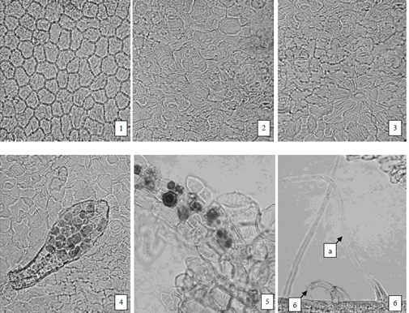
Рисунок 1 - Брусники обыкновенной листья.
1 - фрагмент эпидермиса листа (верхняя сторона) с клетки со слегка извилистыми утолщенными стенками (200×), 2 - фрагмент листовой пластинки (нижняя сторона) с устьичным комплексом парацитного типа (200×), 3 - радиальная складчатость кутикулы вокруг устьиц (200×), 4 - фрагмент листовой пластинки (нижняя сторона) с булавовидной железкой (200×), 5 - мезофилле листа с друзами и призматическими кристаллами оксалата кальция (200×), 6 - фрагмент эпидермиса черешка листа с волосками простыми длинными прямыми (а) и короткими изогнутыми (б) (200×).

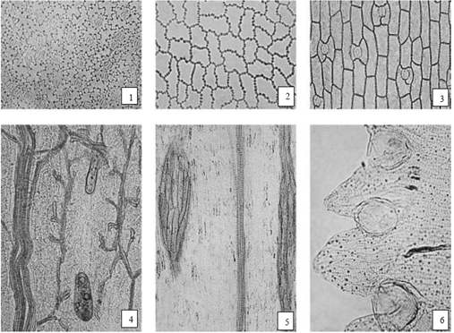
Рисунок 2 - Зверобоя трава.
1 - фрагмент эпидермиса листа (нижняя сторона): четковидные утолщения стенок клеток и устьичный комплекс анизоцитного типа (200×), 2 - фрагмент эпидермиса листа (верхняя сторона) с четковидным утолщением стенок клеток (200×), 3 - фрагмент эпидермиса стебля: четковидные утолщения стенок клеток и устьичный комплекс анизоцитного типа (200×), 4 - фрагмент мезофилла чашелистика: вытянутые вместилища с маслянистым содержимым (200×), 5 - фрагмент эпидермиса створок плодов с продольно-вытянутыми клетками над вместилищем с бесцветным содержимым (200×), 6 - фрагмент верхушки лепестка: бесцветное вместилище между зубчиками, округлые хромопласты (200×).

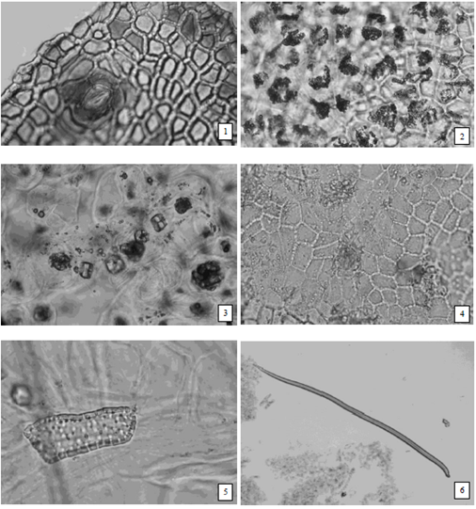
Рисунок 3 - Шиповника плоды.
1 - фрагмент наружного эпидермиса гипантия (плода), состоящего из многоугольных клеток с прямыми неодинаково утолщенными, местами четковидно-утолщенными стенками, и с устьичным комплексом аномоцитного типа (200×); 2 - тонкостенные паренхимные клетки, содержащие оранжево-красные хлоропласты (200×); 3 - паренхима с кристаллами и друзами оксалата кальция (200×); 4 - фрагмент внутреннего эпидермиса гипантия, состоящего из многоугольных клеток с прямыми, местами четковидно-утолщенными стенками (200×); 5 - одиночная каменистая клетка (200×); 6 - простой одноклеточный волосок (40×).

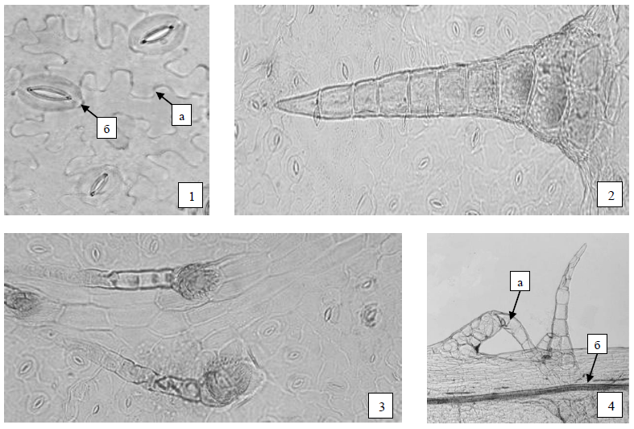
Рисунок 4 - Череды трехраздельной трава.
1 - фрагмент эпидермиса: а - извилистые стенки эпидермиса, б - устьичный комплекс аномоцитного типа (400×); 2 - толстостенный волосок (200×); 3 - гусеницеобразные волоски (200×); 4 - фрагмент черешка: а - многоклеточные толстостенные волоски, б – секреторный ход вдоль жилки (40×)

Определение основных групп биологически активных веществ
Тонкослойная хроматография
Приготовление растворов.
Раствор стандартного образца (СО) рутина. Около 0,0025 г СО рутина растворяют в 10 мл спирта 96 % и перемешивают. Срок годности раствора не более 3 мес при хранении в прохладном, защищенном от света месте.
Раствор стандартного образца (СО) кверцетина. Около 0,0025 г COкверцетина растворяют в 10 мл спирта 96 % и перемешивают. Срок годности раствора не более 3 мес при хранении в прохладном, защищенном от света месте.
Раствор стандартного образца (СО) арбутина. Около 0,0025 г СО арбутина растворяют в 10 мл спирта 70 % и перемешивают. Срок годности раствора не более 3 мес при хранении в прохладном, защищенном от света месте.

Аналитическую пробу сбора измельчают до величины частиц, проходящих сквозь сито с отверстиями размером 0,5 мм.
1. Определение фенольных соединений. Около 2,0 г измельченного сбора помещают в коническую колбу вместимостью 100 мл, прибавляют 10 мл спирта 96 % и нагревают с обратным холодильником на водяной бане в течение 10 мин. После охлаждения до комнатной температуры полученное извлечение фильтруют через бумажный фильтр (испытуемый раствор).
На линию старта хроматографической пластинки со слоем силикагеля на алюминиевой подложке размером 10 × 10 см в виде полос длиной 10 мм, шириной не более 3 мм наносят 5 мкл (0,005 мл) испытуемого раствора и рядом, в одну полосу, по 5 мкл (0,005 мл) раствора СО рутина и раствора СО кверцетина. Пластинку с нанесенными пробами сушат при комнатной температуре в течение 5 мин, помещают в камеру (выложенную изнутри фильтровальной бумагой), предварительно насыщенную в течение не менее 30 мин смесью растворителей этилацетат - муравьиная кислота - вода (20:2:1), и хроматографируют восходящим способом.
После прохождения фронтом растворителей около 80 - 90 % длины пластинки от линии старта ее вынимают из камеры, сушат до удаления следов растворителей в вытяжном шкафу. Затем пластинку выдерживают в сушильном шкафу при температуре 100‑105 °С в течение 5-10 мин и еще теплую обрабатывают последовательно дифенилборной кислоты аминоэтилового эфира раствором 1 % в спирте 96 %, а затем макрогола 400 раствором спиртовым 5 % и через 15 мин просматривают в УФ-свете при длине волны 365 нм.
На хроматограмме растворов СО рутина и СО кверцетина должны обнаруживаться зона адсорбции СО рутина с флуоресценцией от желтого до оранжевого цвета и над ней зона адсорбции СО кверцетина с флуоресценцией от желтого до оранжевого цвета.
На хроматограмме испытуемого раствора должны обнаруживаться: зона адсорбции с флуоресценцией от желтого до оранжевого цвета на уровне зоны адсорбции СО рутина; 2 зоны адсорбции с флуоресценцией от желтого до оранжевого между зонами адсорбции СО рутина и СО кверцетина; зона адсорбции с флуоресценцией голубого или синего цвета ниже уровня зоны адсорбции СО кверцетина; зона адсорбции с флуоресценцией зеленого или зеленовато-желтого цвета на уровне зоны адсорбции СО кверцетина (фенольные соединения); допускается обнаружение других зон адсорбции.
2. Определение арбутина. Около 2,0 г измельченного сбора помещают в коническую колбу вместимостью 100 мл, прибавляют 10 мл спирта 70 % и нагревают с обратным холодильником на водяной бане в течение 10 мин. После охлаждения до комнатной температуры полученное извлечение фильтруют через бумажный фильтр (испытуемый раствор).
На линию старта хроматографической пластинки со слоем силикагеля на алюминиевой подложке размером 10 × 10 см в виде полос длиной 10 мм, шириной не более 3 мм наносят 5 мкл (0,005 мл) испытуемого раствора и рядом 5 мкл (0,005 мл) раствора СО арбутина. Пластинку с нанесенными пробами сушат при комнатной температуре в течение 10 мин, помещают в камеру (выложенную изнутри фильтровальной бумагой), предварительно насыщенную в течение не менее 1 ч смесью растворителей этилацетат - муравьиная кислота - вода (20:2:1), и хроматографируют восходящим способом.
После прохождения фронтом растворителей около 80-90 % длины пластинки от линии старта ее вынимают из камеры, сушат до удаления следов растворителей в вытяжном шкафу. Затем пластинку опрыскивают дихлорхинонхлоримида раствором 1 % и натрия карбоната раствором 2 % и сразу просматривают при дневном свете.
На хроматограмме раствора СО арбутина должна обнаруживаться зона адсорбции голубого цвета.
На хроматограмме испытуемого раствора должны обнаруживаться: зона адсорбции голубого цвета на уровне зоны адсорбции СО арбутина; допускается обнаружение других зон адсорбции.
Качественная реакция
1 г сбора помещают в колбу вместимостью 100 мл, прибавляют 10 мл воды, присоединяют к обратному холодильнику и кипятят в течение 2-3 мин. Затем содержимое колбы фильтруют через бумажный фильтр.
К 1 мл фильтрата (в фарфоровой чашке) прибавляют 4 мл раствора аммиака и по каплям 1 мл натрия фосфорномолибдата раствор 10 %; должно наблюдаться синее окрашивание (арбутин).

ИСПЫТАНИЯ
Влажность. Сбор-порошок - не более 11 %.
Зола общая. Сбор-порошок - не более 7 %.
Зола, нерастворимая в хлористоводородной кислоте. Сбор-порошок - не более 2 %.
Измельченность. Сбор-порошок: частиц, не проходящих сквозь сито с отверстиями размером 2 мм, - не более 5 %; частиц, проходящих сквозь сито с отверстиями размером 0,18 мм, - не более 5 %.

Посторонние примеси
Минеральная примесь. Сбор-порошок - не более 2 %.
Зараженность вредителями запасов. В соответствии с требованиями ОФС «Определение степени зараженности лекарственного растительного сырья и лекарственных растительных препаратов вредителями запасов».
Масса содержимого упаковки. В соответствии с требованиями ОФС «Отбор проб лекарственного растительного сырья и лекарственных растительных препаратов».
Тяжёлые металлы. В соответствии с требованиями ОФС «Определение содержания тяжелых металлов и мышьяка в лекарственном растительном сырье и лекарственных растительных препаратах».
Радионуклиды. В соответствии с требованиями ОФС «Определение содержания радионуклидов в лекарственном растительном сырье и лекарственных растительных препаратах».
*Остаточные количества пестицидов. В соответствии с требованиями ОФС «Определение содержания остаточных пестицидов в лекарственном растительном сырье и лекарственных растительных препаратах».
Микробиологическая чистота. В соответствии с требованиями ОФС «Микробиологическая чистота».
Количественное определение.
Приготовления раствора стандартного образца (СО) арбутина. Около 0,1 г (точная навеска) СО арбутина помещают в мерную колбу вместимостью 100 мл, прибавляют 80 мл спирта 70 % и нагревают на водяной бане до полного растворения. Затем раствор охлаждают, доводят объем раствора тем же спиртом до метки и перемешивают (раствор А СО арбутина). Срок годности раствора 3 мес.
7,0 мл раствора А СО арбутина помещают в мерную колбу вместимостью 100 мл, доводят объем раствора спиртом 70 % до метки и перемешивают (раствор Б СО арбутина).

Аналитическую пробу сбора измельчают до величины частиц, проходящих сквозь сито с отверстиями размером 1 мм.

Около 1,0 г (точная навеска) измельченного сбора помещают в колбу со шлифом вместимостью 250 мл, прибавляют 100,0 мл спирта 70 % и взвешивают с погрешностью ± 0,01 г. Колбу присоединяют к обратному холодильнику, нагревают на водяной бане в течение 45 мин, периодически встряхивая для смывания частиц сбора со стенок. Затем колбу с содержимым охлаждают до комнатной температуры, взвешивают и при необходимости доводят до первоначальной массы спиртом 70 %. Извлечение фильтруют через бумажный фильтр, смоченный тем же спиртом, отбрасывая первые 10 мл фильтрата (раствор А испытуемого раствора).
Для очистки полученного извлечения от сопутствующих веществ, 3,0 мл раствора А испытуемого раствора пропускают через стеклянную колонку диаметром 1,5 см и высотой 25 см, заполненную 3,0 г алюминия оксида нейтрального для хроматографии (L 40/250 мкм), предварительно промытую 5 мл спирта 70 %. Далее раствор А элюируют 15,0 мл спирта 70 %. Элюат собирают в мерную колбу вместимостью 25 мл, доводят объем раствора спиртом 70 % до метки и перемешивают (раствор Б испытуемого раствора).
Оптическую плотность раствора Б испытуемого раствора измеряют на спектрофотометре при длине волны 285 нм в кювете с толщиной слоя 10 мм относительно раствора сравнения. В качестве раствора сравнения используют спирт 70 %, который предварительно пропускают через колонку с алюминия оксидом нейтральным.
Параллельно измеряют оптическую плотность раствора Б СО арбутина в аналогичных условиях относительно раствора сравнения. В качестве раствора сравнения используют спирт 70 %.
Содержание арбутина в абсолютно сухом сборе в процентах (Х) вычисляют по следующей формуле:
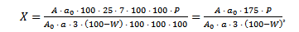
где: А – оптическая плотность раствора Б испытуемого раствора;
А_{о} – оптическая плотность раствора Б СО арбутина;
а – навеска сбора, г;
а_{о} – навеска СО арбутина, г;
W – влажность сбора, %;
P – содержание основного вещества в СО арбутина, %.

Допускается содержание арбутина в сборе вычислять с использованием удельного показателя поглощения по следующей формуле:
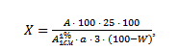
где: А – оптическая плотность раствора Б испытуемого раствора;
– удельный показатель поглощения арбутина при длине волны 285 нм, равный 72,23;
а – навеска сбора, г;
W – влажность сбора, %.
Содержание арбутина должно быть не менее 2 %.
Упаковка, маркировка и транспортирование. В соответствии с требованиями ОФС «Упаковка, маркировка и транспортирование лекарственного растительного сырья и лекарственных растительных препаратов».
Хранение. В соответствии с требованиями ОФС «Хранение лекарственного растительного сырья и лекарственных растительных препаратов».

*Контроль по показателю качества «Остаточные количества пестицидов» проводят на стадии производственного процесса.

